# МИНИCTEPCTBO НАУКИ И ВЫСШЕГО ОБРАЗОВАНИЯ РОССИЙСКОЙ

**ФЕДЕРАЦИИ**

# Федеральное государственное автономное образовательное учреждение высшего образования

**«СЕВЕРОКАВКАЗСКИЙ ФЕДЕРАЛЬНЫЙ УНИВЕРСИТЕТ»**

# Кафедра инфокоммуникаций Институт цифрового развития

**ОТЧЁТ**

# по лабораторной работе №3.1

Дисциплина: «Технологии распознавания образов»

Тема: «Работа с IPython и Jupyter Notebook»

Выполнила: студентка 2 курса группы Пиж-б-о-21-1

Джолдошова Мээрим Бекболотовна

Ставрополь 2023

Цель работы: исследовать базовые возможности интерактивных оболочек IPython и Jupyter Notebook для языка программирования Python.

1. Был создан общедоступный репозиторий на GitHub, в котором использована лицензия MIT и выбран язык программирования python.

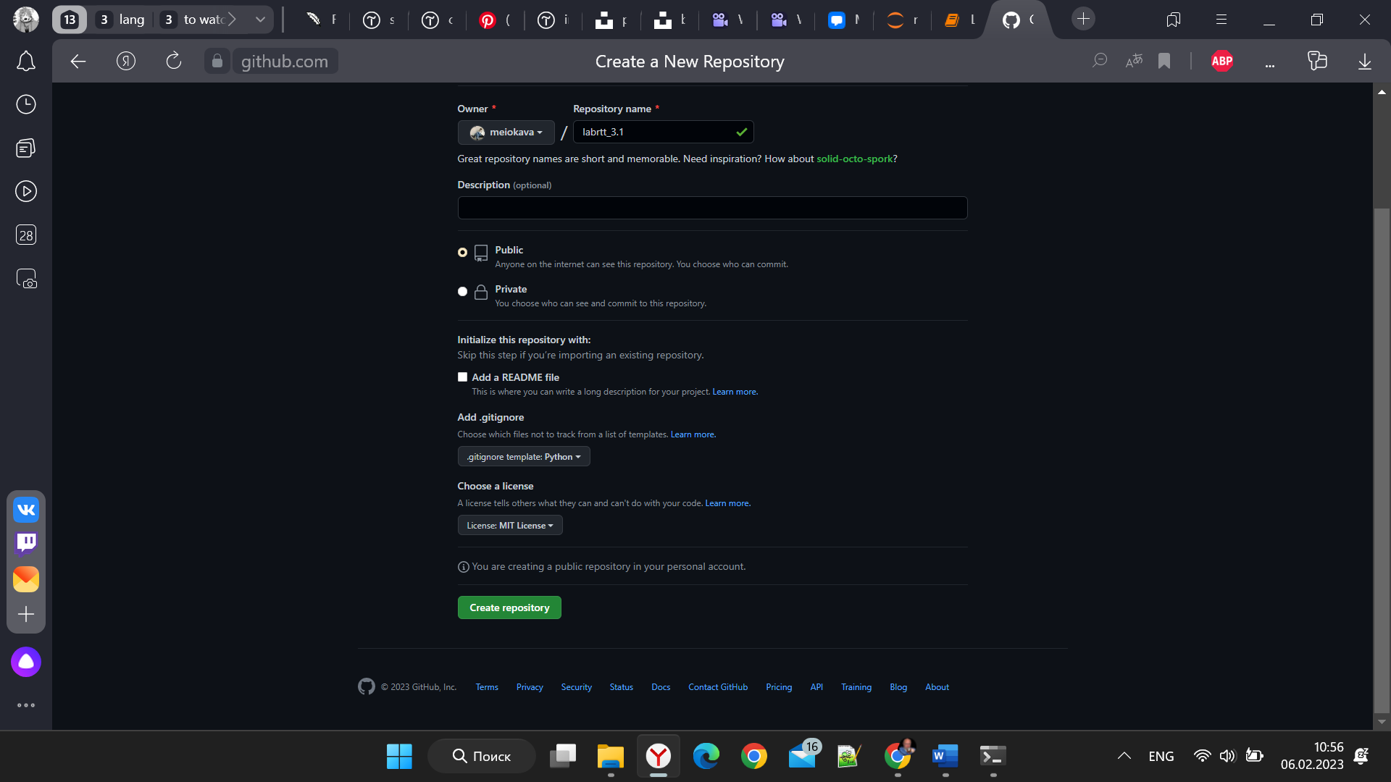

Рисунок 1 – Создание репозитория

2. Было выполнено клонирование созданного репозитория на рабочий компьютер.

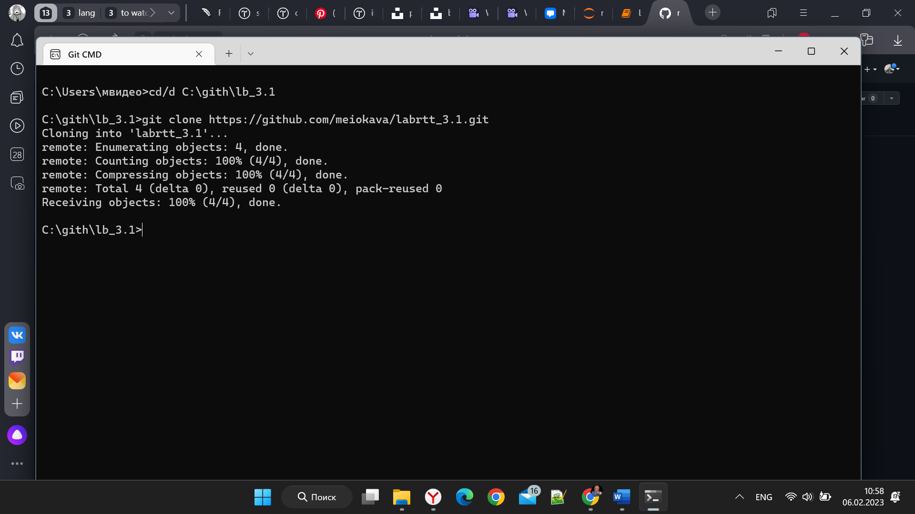

Рисунок 2 – Клонирование репозитория

3. Организация репозитория в соответствие с моделью ветвления git-flow.

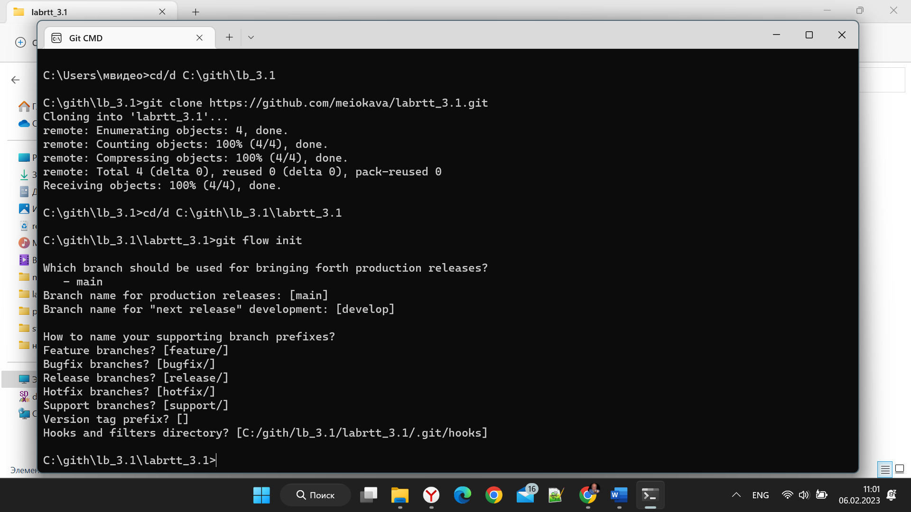

Рисунок 3 – Организация модели ветвления git-flow

4. Был дополнен файл .gitignore правилами для выбранного языка программирования, интерактивной оболочки Jupyter notebook и интегрированной среды разработки.

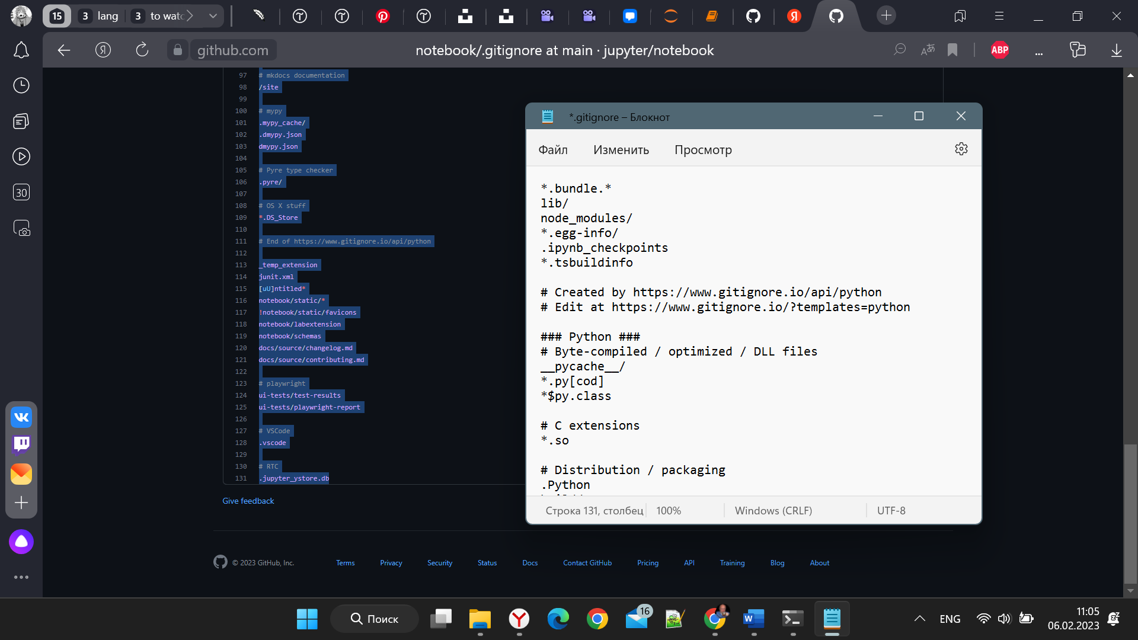

Рисунок 4 – Дополнение файла .gitignore

5. Проработать примеры лабораторной работы.

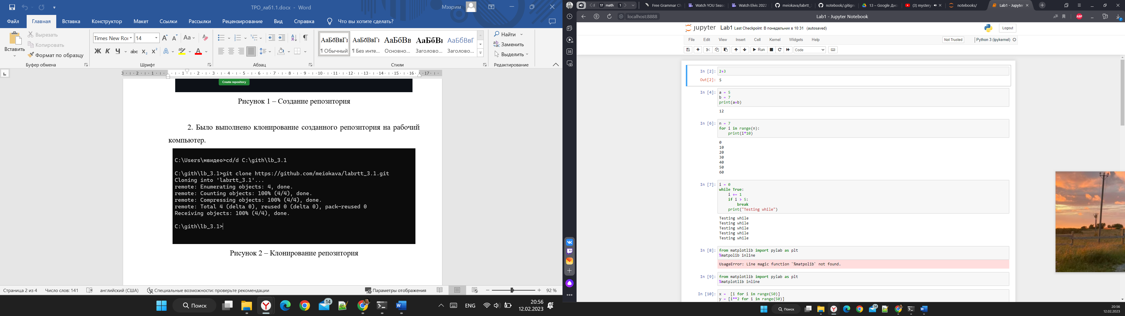

Рисунок 5 – Проработка примеров

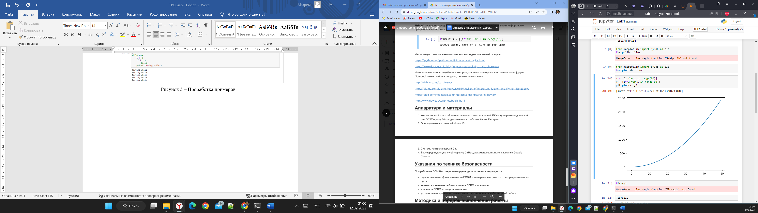

Рисунок 6 – Проработка примеров (продолжение)

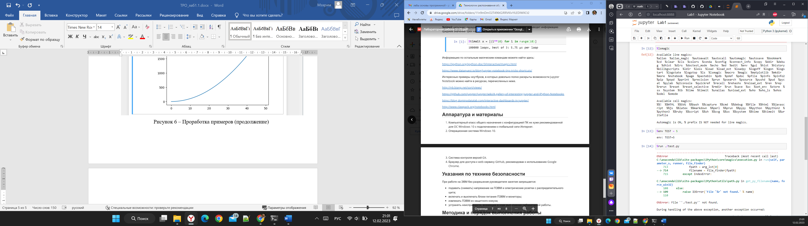

Рисунок 7 – Проработка примеров (продолжение)

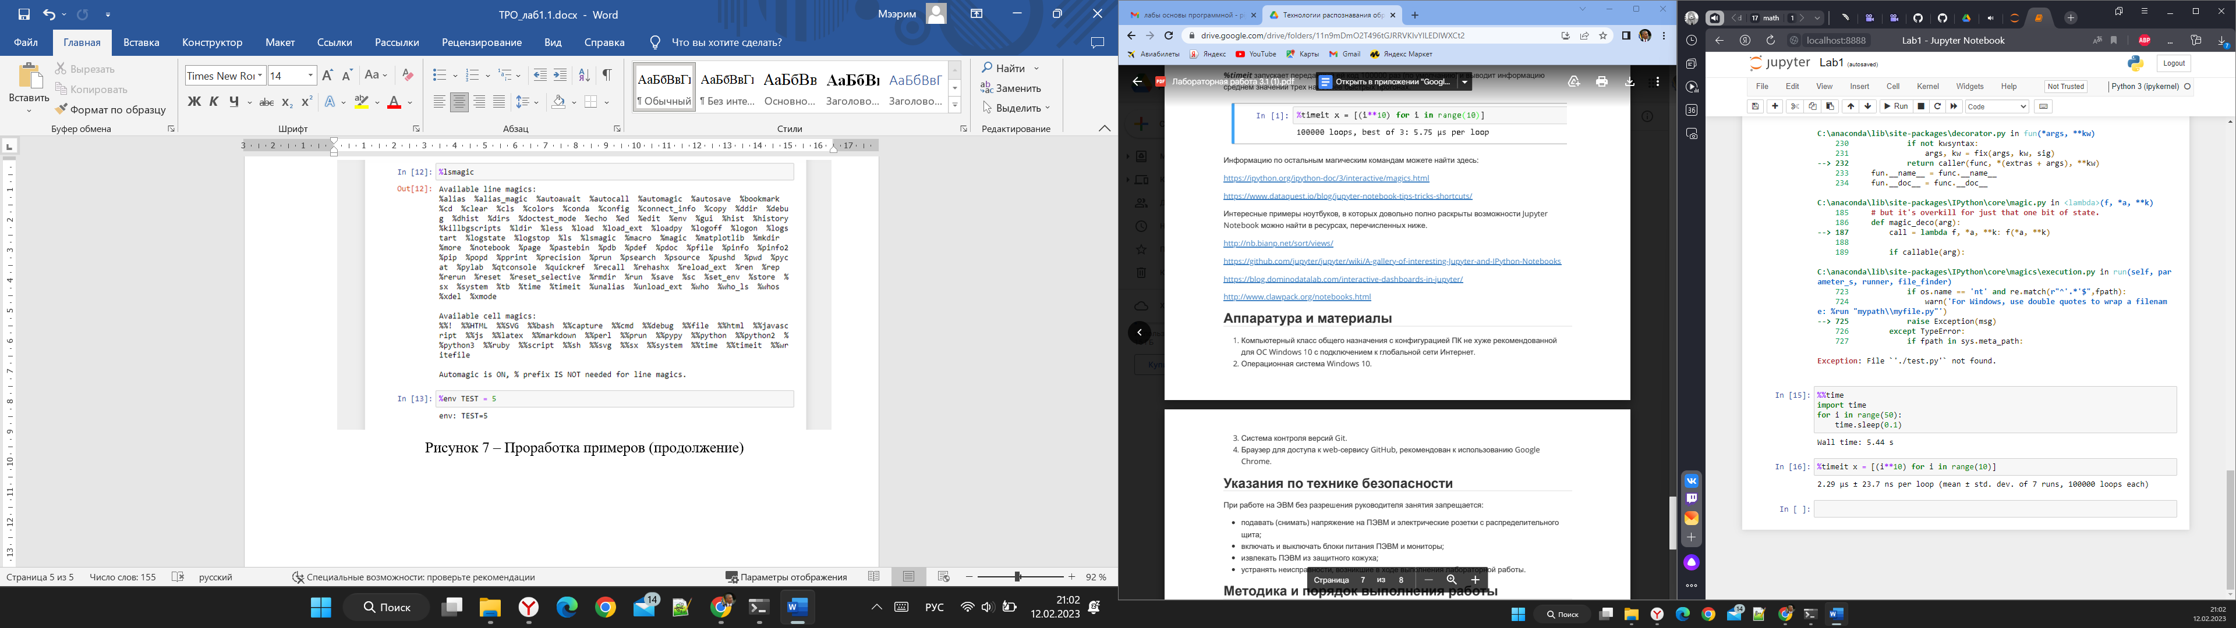

Рисунок 8 – Проработка примеров (продолжение)

6. Создать ноутбук, в котором выполнить решение вычислительной задачи (например, задачи из области физики, экономики, математики, статистики и т. д.), условие которой предварительно необходимо согласовать с преподавателем.

**Universe Horizon Radius calculus**

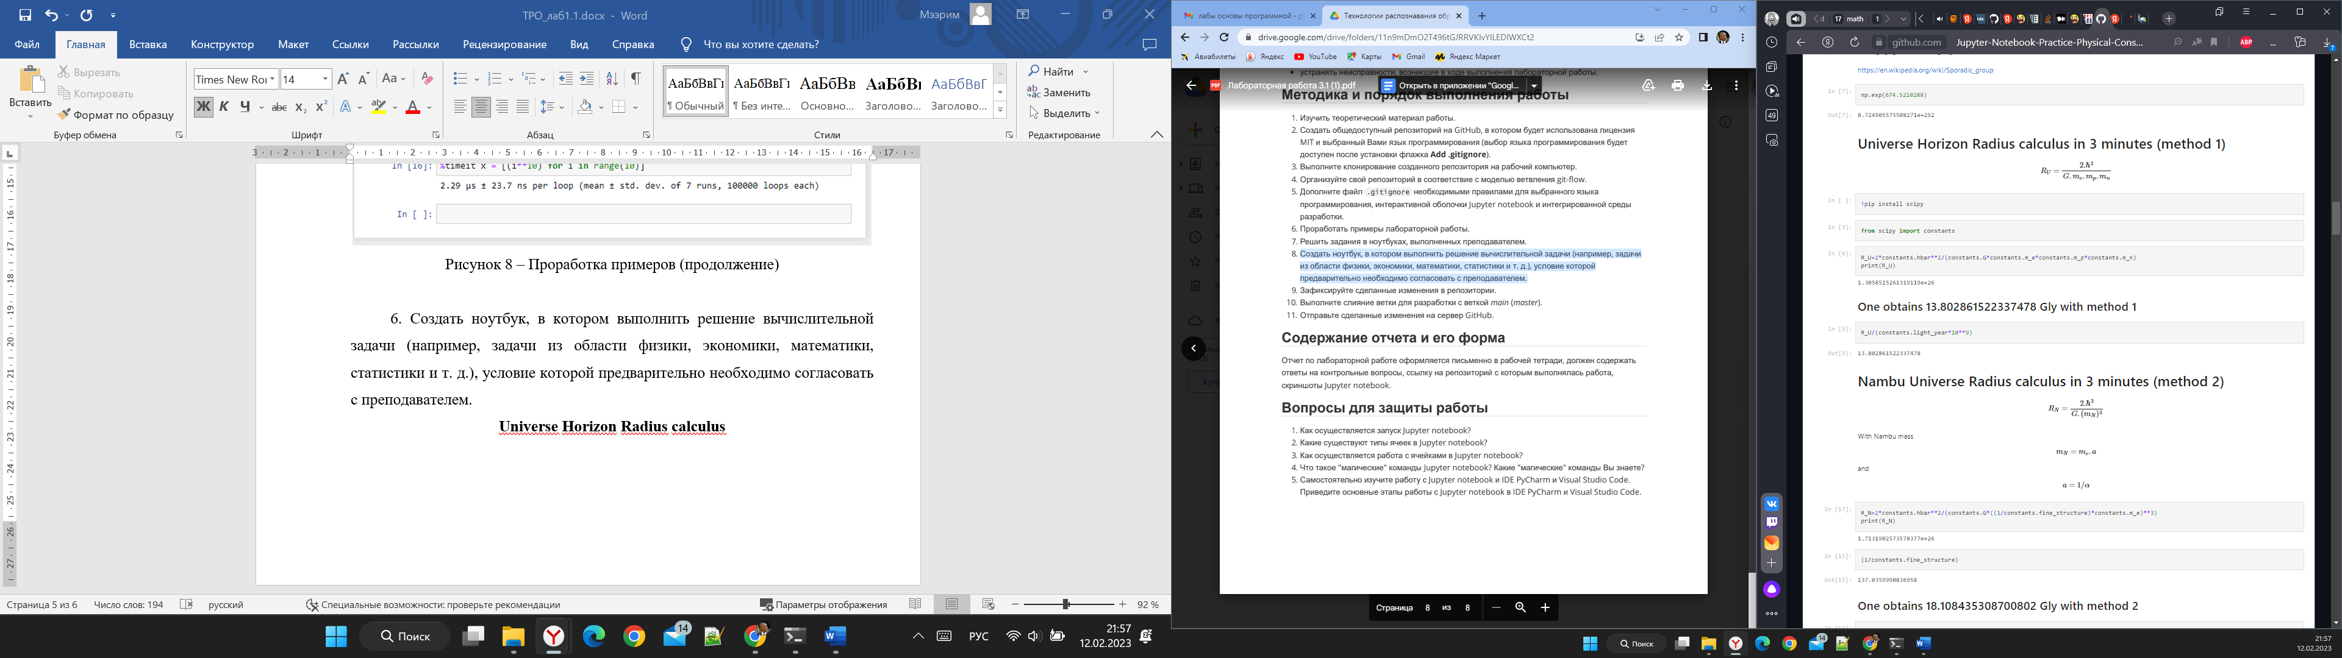

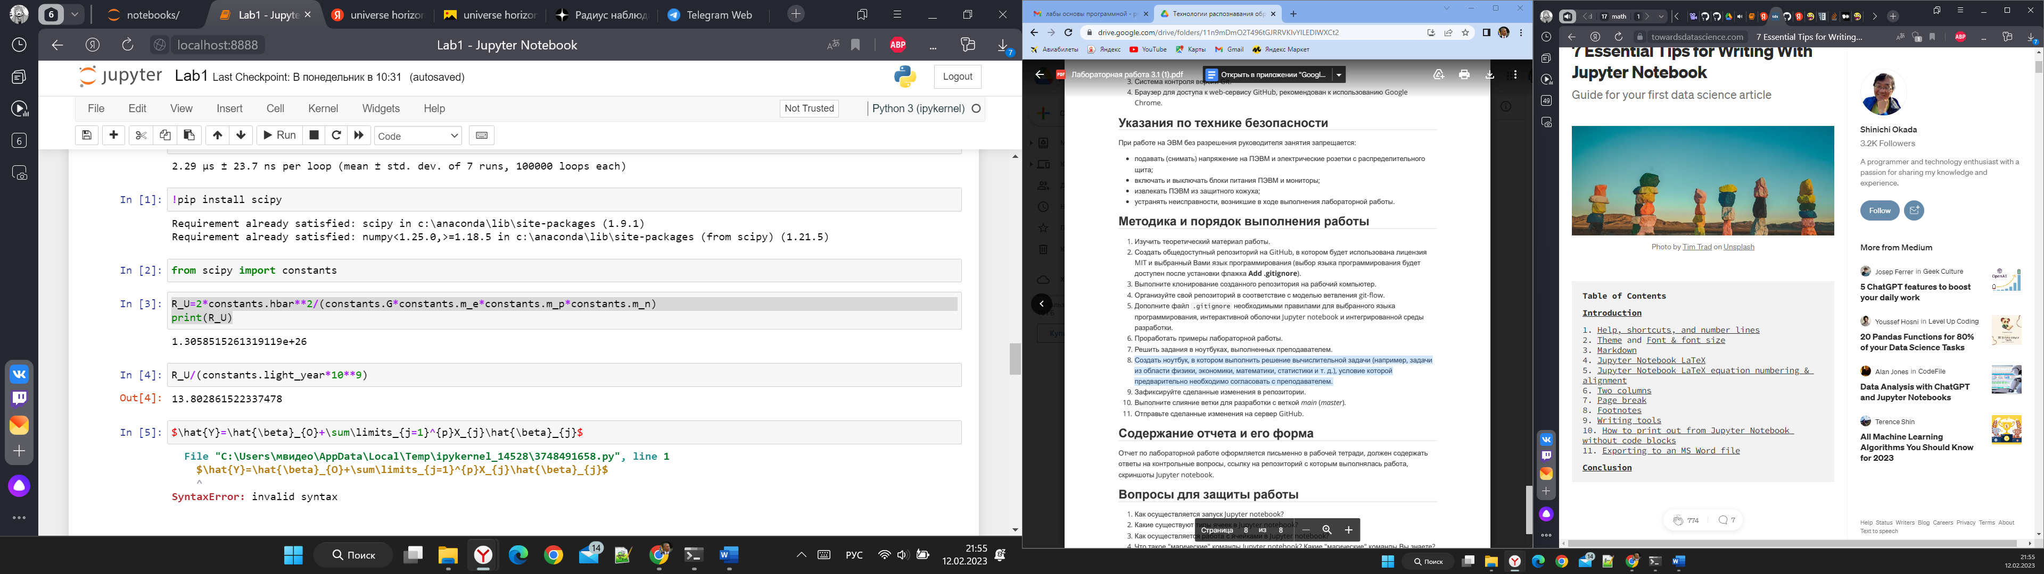

Рисунок 9 – Работа программы

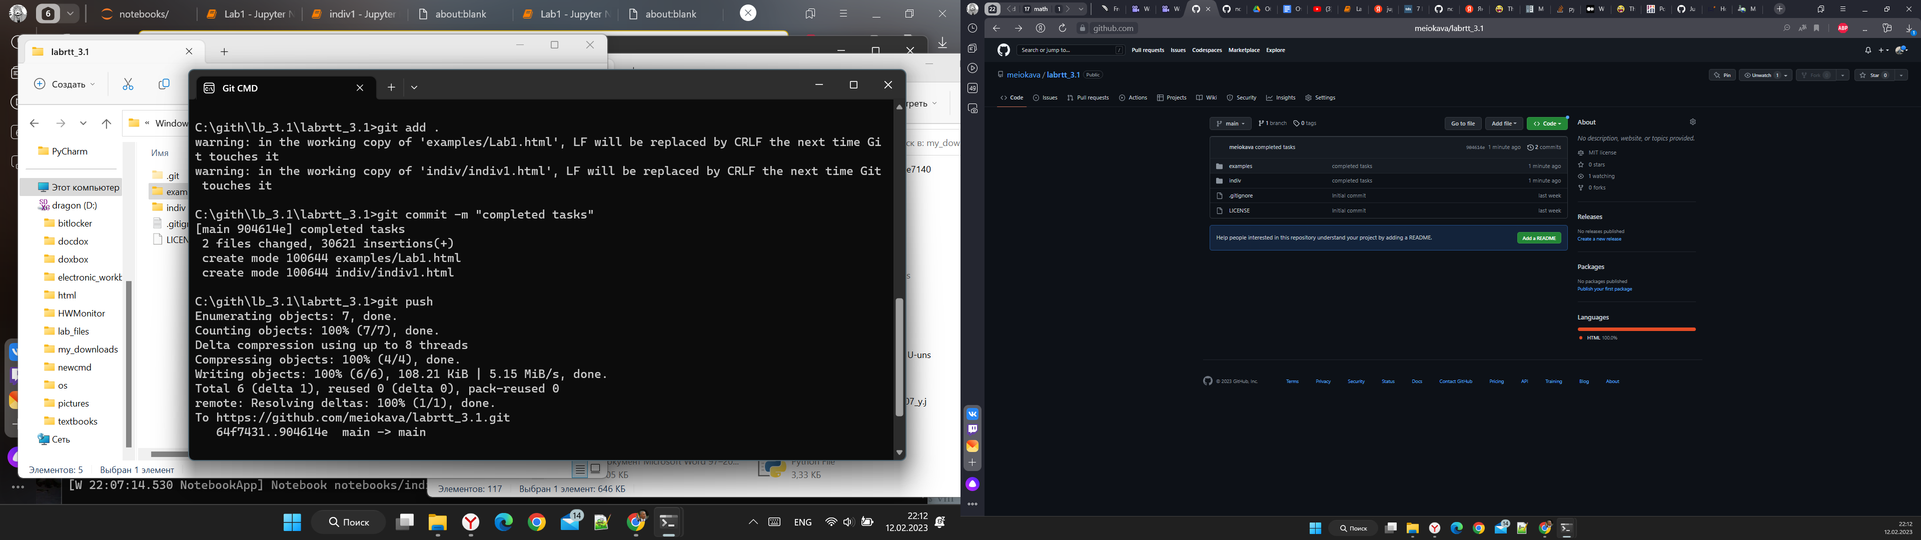

Рисунок 10 – Гит коммит и пуш изменений

Контрольные вопросы

1. Как осуществляется запуск Jupyter notebook?

Jupyter Notebook входит в состав Anaconda. Для запуска Jupyter Notebook перейдите в папку Scripts (она находится внутри каталога, в котором установлена Anaconda) и в командной строке наберите: «ipython notebook»

В результате будет запущена оболочка в браузере

2. Какие существуют типы ячеек в Jupyter notebook?

Ячейки в блокноте Jupyter бывают четырех типов − Code, Markdown и Raw и Headings.

Содержимое в ячейке Code обрабатывается как инструкции на языке программирования, по умолчанию используется Python.

Ячейки Markdown содержат текст, отформатированный с использованием языка markdown. Доступны все виды функций форматирования, такие как выделение текста жирным шрифтом и курсивом, отображение упорядоченного или неупорядоченного списка, отображение табличного содержимого и т.д.

Содержимое Raw ячейки не оценивается ядром notebook.

Headings-ячейка может использоваться для разбивки блокнота на разделы.

3. Как осуществляется работа с ячейками в Jupyter notebook?

4. Что такое "магические" команды Jupyter notebook? Какие "магические" команды Вы знаете?

5. Самостоятельно изучите работу с Jupyter notebook и IDE PyCharm и Visual Studio Code. Приведите основные этапы работы с Jupyter notebook в IDE PyCharm и Visual Studio Code.